Origins of the Oral Law, Part II: The 13 Principles of Interpretation

R. Yosef Albo, Sefer Ha-Ikkarim 3:23 (15th Century) (1
ועוד לפי שאי אפשר שתהיה תורת השם יתברך שלמה באופן שתספיק בכל הזמנים. לפי שהפרטים המתחדשים תמיד בעניני האנשים, במשפטים והדברים הנפעלים הם רבים מאד משיכללם ספר, על כן נתנו למשה בסיני על פה דרכים כוללים נרמזו בתורה בקצרה, כדי שעל ידם יוציאו החכמים שבכל דור ודור הפרטים המתחדשים . . .
והם הדרכים שנזכרו בתורת כהנים בתחלתו באותה ברייתא המתחלת ר' ישמעאל אומר בשלש עשרה מדות התורה נדרשת מקל וחומר מגזרה שוה וכו'

Tosefta Sanhedrin 7:12)
שבעה דברים דרש הילל הזקן לפני זקני פתירא קל וחומר וגזירה שוה וביניין אב וכתוב אחד ושני כתובין וכלל ופרט ופרט וכלל וכיוצא בו ממקום אחר ודבר הלמד מעניינו אילו שבע מידות דרש הילל הזקן לפני בני פתירא

R. Samson of Chinon, Sefer Kritut, Netivot Olam (14th Century) (3
כל מקום שאתה מוצא דברי ר' אליעזר בן ר' יוסי הגלילי עשה אזנך כאפרכסת שנאמר הט לחכמה אזנך. בל"ב מדות הגדה נדרשת: א. בריבוי: ב. במיעוט: ג. בריבוי אחר ריבוי: ד. ובמיעוט אחר מיעוט: ה. בקל וחומר מפורש: ו. ובק"ו סתום: ז. בג"ש: ח. בבנין אב: ט. בדרך קצרה: י. ומדבר שהוא שנוי: יא. ומסדור שנחלק: יב. ומדבר שהוא בא ללמד ונמצא למד: יג. ומכלל שאחריו מעשה והוא פרטו של ראשון: יד. ומדבר גדול שהוא נתלה בקטן הימנו להשמיע האוזן בדרך שהיא שומעת: טו. משני כתובים המכחישים זה את זה עד שיבא הכתוב השלישי ויכריע ביניהם: טז. ומדבר שהוא מיוחד במקומו: יז. ומדבר שאינו מתפרש במקומו ומתפרש במקום אחר: יח. ומדבר שנאמר במקצת והוא נוהג בכל: יט. ומדבר שנאמר בזה והוא הדין בחבירו: כ. ומדבר שנאמר בזה ואינו ענין לו אבל הוא ענין לחבירו: כא. בדבר שהוקש לשתי מדות ואתה נותן לו כח היפה שבשניהם: כב. ומדבר שחבירו מוכיח עליו: כג. ומדבר שהוא מוכיח על חבירו: כד. ומדבר שהיה בכלל ויצא מן הכלל ללמד על עצמו: כה. ומדבר שהיה בכלל ויצא מן הכלל ללמד על חבירו: כו. וממשל: כז. וממעל: כח. ומנגד: כט. ומלשון גימטריא: ל. ומלשון נוטריקון תרי אפי חד אפי ההולך בחילוף האותיות. ואחד שהוא בחשבון האותיות: לא. ממוקדם ומאוחר שהוא בענין: לב. וממוקדם ומאוחר שהוא בפרשיות, הרי אלו ל"ב מדות

הקדמה כוללת: נראה בעיני הא דלא חשיב ר' ישמעאל כל אלו אלא י"ג, מפני שאלו י"ג לא מצא אדם חולק עליו והם רהוטות בפי כל, שהרי ככה מצינו בהלל שלא מנה רק ז' כדתניא בריש תורת כהנים הלל הזקן דריש ז' מדות לפני זקני בתירא. ק"ו, וג"ש, ובנין אב, ושני כתובים, וכלל ופרט, וכיוצא בו במקום אחר, ודבר הלמד מעניינו, אלו ז' מדות שדרש הלל לפני זקני בתירא ע"כ. לא מפני שלא היה דורש שאר המדות אלא שהיו סדורות בפיו או היו צריכין לאותו זמן שלא היו בקיאין בהם, ככה יתכן לר' ישמעאל באותן י"ג מדות, או דרך אחרת לתת טעם למה עזב רבי ישמעאל כמה מאותן מדות שמנה ר"א. ונראה מפני שיש מהם דלא חשיב מדות אלא כמאן דכתיב בהדיא, כמו שביארתי לענין היקש בבתי מדות בית ב' חדר י"ג וי"ד. ויש מהם דלא חשיבי כי אם לענין הגדה ודרשא אבל לא להוכיח מהם שום קולא וחומרא כמו נוטריקון. ויש מהם דלא חשיב שאינם אלא ליישב פשט הקרא כמו דבר גדול הנתלה בקטן וכיוצא בהם. ולכך נקט ר' ישמעאל במילתיה התורה נדרשת בהם, כלומר גופי תורה קולות וחומרות ודינין, ונקט נדרשת שהן דרשות ולא מכח המקרא כמו יתורים. ואתחיל לבאר הל"ב מדות אחת אחת לבדה ובכל אחת אתן טעם למה לא אמרם ר' ישמעאל עם הי"ג מדות שלו

R. Yair Chaim Bachrach, Chavot Yair, Siman 192 (17th Century) (4
ורק מה שנצרך למבוקשינו הוא דעכ"פ יש מחלוקת בהל"מ שהרי כל מידות כלל ופרט פרט וכלל כלל פרט וכלל אינו רק לר"ע ור' ישמעאל ס"ל כוותי' כבגמ' דשבועות ד' ע"ב /ודף/ כ"א ע"א וק"ל הלכה כר"א וכ"כ תי"ט רפ"ז דב"ק וע"ע פי"ד נגעים מ"ב ובכמה דוכתי מלבד מה שנחלקו בפרטי המידו' כגון דן מינה ומינה ואי כללא קמא עיקר או בתרא ובאשר הרב בעל מדות אהרן זכר פלוגתת דר"א ור"ע תמה אני על מ"ש סוף ספר הנ"ל דל"ו במה שתמה על הלל שדרש רק ז' מידות וז"ל כי המידות מקובלות מהר סיני ולא יפול מחלוקות במה שהוא מקובל וכו' לקח זה מדברי הרמב"ם אף שלא זכרו והרי כתב מחלוקת ר"א ור"ע דף י"ט כף כ"א כ"ב ואיכא בינייהו טובא. כמבואר בגמ' הנ"ל ולר"א נדרש ריבה ומיעוט מיעוט וריבה ריבה מיעט וריבה.

5) Abraham Geiger, “The relationship of the natural meaning of Scripture to talmudic scriptural exegesis” (1841)

“Words and letters were interpreted in the most arbitrary way, analogies were found in the most accidental and contingent similarities, which then justified the complete transference of legal consequences from one text to another. One literally set out to look for, and to some extent produce, anomalies and superfluities in the relevant passages, in order to connect them with interpretations to which they could not truly be related, even if there really were an anomaly present.”

6) R. Samson Raphael Hirsch, Commentary on the Torah, Exodus 21:2 (19th Century)

“What a mass of laws and principles of jurisprudence must have already been said and fixed, considered, laid down and explained, before the Book of Law could reach these, or even speak of these, which, after all, are only quite exceptional cases. . . . [T]he “Book” is not the real source of the Jewish conception of Rights, if this source is the traditional law, which was entrusted to the living word to which this “book” is only to be an aid to memory and reference, when doubts arise; if as indeed is stated in the “book” itself, the total and complete law had been given over to the people in its complete form, and had been impressed upon them, and explained to them and lived by them for full forty years, before Moses, just before his death, was to hand them this written book. . . . This book was to be given into the hands of those who were already well informed in the Law, simply as a means of retaining and of reviving ever afresh this knowledge which had been entrusted to their memories; and also to the teachers of the Law as a means of teaching to which the students can go for references to the traditional actual laws, so that the written sentences lying before them would make it easy for them to recall to their minds the knowledge they had received orally. . . . The Written Torah is to be to the Oral Torah in the relation of short notes on a full and extensive lecture on any scientific subject.”

R. Meir Leibush b. Yechiel Michel (Malbim), Intro. to Ha-Torah ve-Hamitzvah (19th Century) (7
בפי' הזה סללתי דרך חדש, נאדר בקודש, לבאר דברי חכמים וחדותם, דברי רבותינו בקבלתם, עפ"י יסודי הלשון ועפ"י חוקי המליצה וההגיון, בדרכים חדשים מופלאים ומסולאים. בו הראיתי ובררתי כי היה ביד חז"ל אוצרות וחוסן ישועות מלאים חכמה ודעת, היה בידם כללים גדולים ויסודות קבועים בדרכי הדקדוק ויסודי הלשון וההגיון אשר רובם נעלמו ונסתרו מעין כל חכמי לבב הבאים אחריהם, וע"כ נעלמו דרכיהם ונתיבותיה לא נודעו. הראיתי ובררתי במופתים נאמנים כי הדרוש הוא הפשט הפשוט המוכרח והמוטבע בעומק הלשון וביסודי השפה העבריה. וכל התורה המסורה בע"פ הלא כתובה על ספר תורת אלקים מפורש ושום שכל ויבינו במקרא את כל דברי הקבלה שנמסרה בסיני עפ"י כללי הלשון ודרכיו וגדריו עפ"י חוקים קבועים וברורים ואמתיים. בו בניתי מגדל עז לשם ה'. בו ירוץ צדיק ונשגב, שם יתיצבו שרי החילים לערך מלחמה נגד הקראים והמכחישים את קבלת חז"ל

כי ברוב דבריהם נראה שלא לבד שאין פשט המקרא מכריח את הדרוש ההוא שהוציאו ממנו, כי גם לפעמים היה בהפך שעומק הפשט סותר את הדרוש ומתנגד אליו, וברוב פעמים תלו כל שלטי הגבורים על קורי עכביש וסמכו הלכות גדולות וקבועות על מלה או אות אחת אשר בכל אשר יעמל האדם לדעת לא יוכל למצוא באיזה אופן הכריחו דבר מן המלה או האות ההוא אשר בא כמשפטו וכהלכתו, וגם אם יאמר החכם לדעת לא יוכל למצוא מה שייכות יש להאות הנדרש אל הדרוש הנדרש ממנו . . . וכאשר שאלנו לדור ראשון ומזקנים נתבונן מה ענו על זאת, ראינו כי מלבם יוציאו מלים שהכתובים המובאים לראיה אל ההלכות הם רק ציונים ואסמכתות. אשר הציבו להם ציונים לעורר הזכרון, ועקרי ההלכות היו מקובלות בידם בעל פה. וזה רחוק מאד, כי ראינו שהם שואלים תמיד מנא לך ומשיבים מקרא פלוני, ומקשים והא האי קרא מבע"ל לכדתניא, ומתרצים ומקשים ומפלפלים, שלא יצויר שיקשו כן על דבר שהוא רק רמז וסימן לבד. וכשיש מחלוקת כ"א מביא ראיה לדעתו מן המקרא, ודוחה ראייתו של חברו, והגמ' מפלפל תמיד ביניהם בענין המקרא ומדקדק עד כחוט השערה, וסותר ובונה ומכריע ביניהם מן המקרא. עד שמבואר שעיקר ראיתם הוא מן הכתוב, ששם נוטעו ההלכות גם שורשו, ולא באו כשורש מארץ ציה

וכי כל דברי תורה שבע"פ מוכרחים ומוטבעים בפשט הכתוב ובעומק הלשון. וכי הדרוש הוא לבדו הוא הפשט הפשוט המיוסד כפי חוקי הלשון האמיתיים והברורים. וכל מקום אשר דרשו חז"ל איזה דרוש יש שם איזה זר היוצא מכללי הלשון, וע"י הדרוש ישוב הכתוב לאיתנו כמשפט הלשון וחוקותיו

8) R. Yitzchak Yaakov Reines, Chotem Tokhnit (1839-1915)

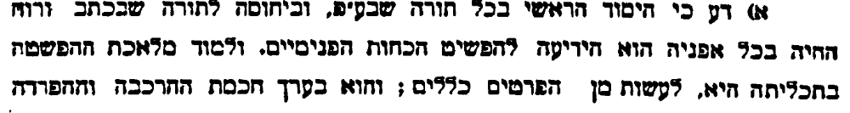
“The cornerstone of the entire oral Torah and its relationship to the written Torah is the ability to determine the inner sustaining forces [of a particular norm]. And the point of this method of extraction is to make principles (kelalim) from the particulars (peratim). . . . [T]he generalizing function of the oral law is to abstract the internal ideas of the particular laws [of the written Torah] and make them into generalized principles. For the entire expansion of laws that is seen throughout the oral Torah represents matter synthesized by means of the foundations hidden within the written Torah. And every law written in the Torah is, in its external manifestation, but a particular norm; yet in its spiritual sense is a general matter. The purpose of the hermeneutic principles transmitted to Moses at Sinai is to instruct in the ways of deriving the internal ideas, and how to make principles from particulars.”

R. Naftali Zvi Yehuda Berlin (Netziv), Haamek Davar (19th Century) (9

Introduction
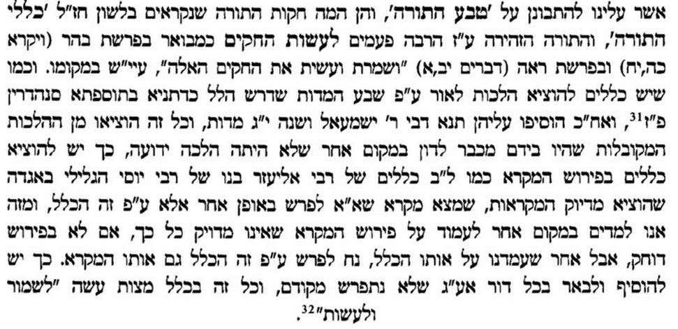

Vayikra 25:18
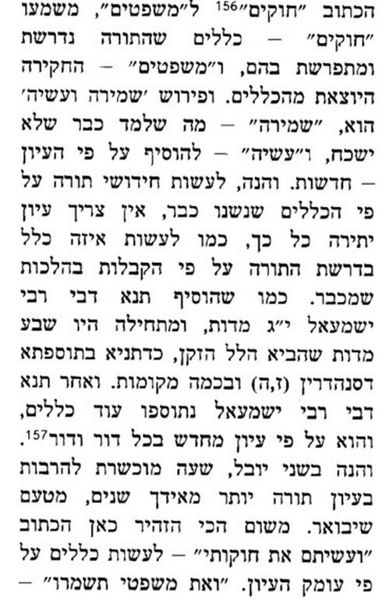

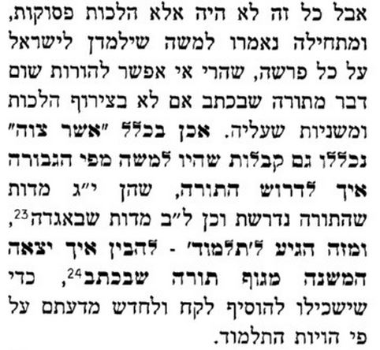
Devarim 1:3

